Гольберт К.А.., Вигдергауз М.С. Введение в газовую хроматографию. – 3-е изд., перераб. и доп. – М.: Химия, 1990, с. 216-219

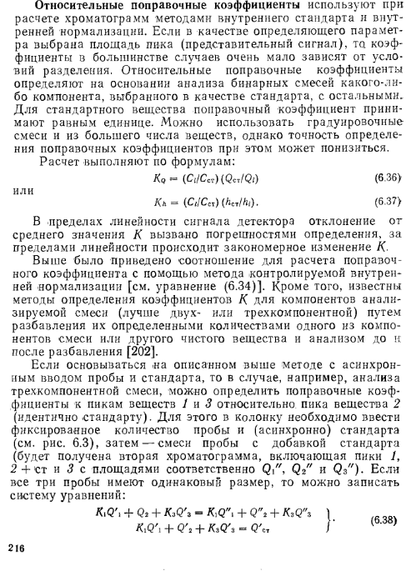

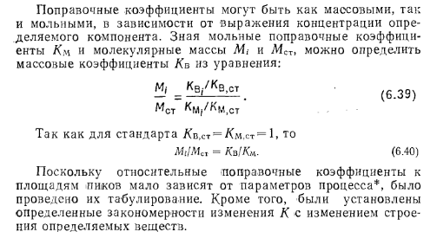

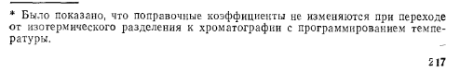

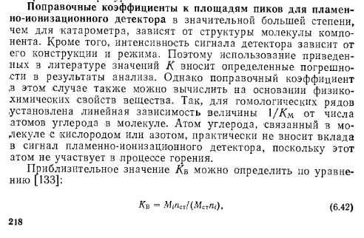
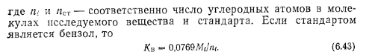c. 219

